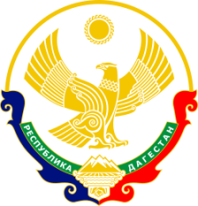

**РЕСПУБЛИКА ДАГЕСТАН МО « Буйнакский район»**

**МБОУ «КАДАРСКАЯ СОШ им.А. И. АЛИЕВА»**

**368203 Республика Дагестан Буйнакский р-он с. Кадар**

Информация

О проведенных единых Уроков Мужества и мероприятий в честь 77-годовщине разгрома советскими войсками немецко-фашистских войск в Сталинградской битве.

|  |  |  |  |  |
| --- | --- | --- | --- | --- |
| **Образовательная**  **организация** | **Приняли участие** | | | **Приглашённые**  **гости** |
| **Количество**  **ОО** | **Количество**  **педагогов** | **Количество**  **учащихся** |
| МБОУ «Кадарская СОШ им.А.И.Алиева» | 1 | 8 | 118 | Зам директора по ВР Ханбуев Э.  Родители Мигитинов Г, Шаихов Т. |

С 1 по 4 февраля 2020года в МБОУ «Кадарская СОШ им.юА.И.Алиева» учителями истории и классными руководителями были проведены уроки мужества, классные часы на тему: «… НО ВЫДЕРЖАЛ ЖЕЛЕЗНЫЙ ТОТ СОЛДАТ, НО ВЫСТОЯЛ БЕССМЕРТНЫЙ СТАЛИНГРАД», БРЕЙН – РИНГ на тему: «Памятные даты Великой Победы».

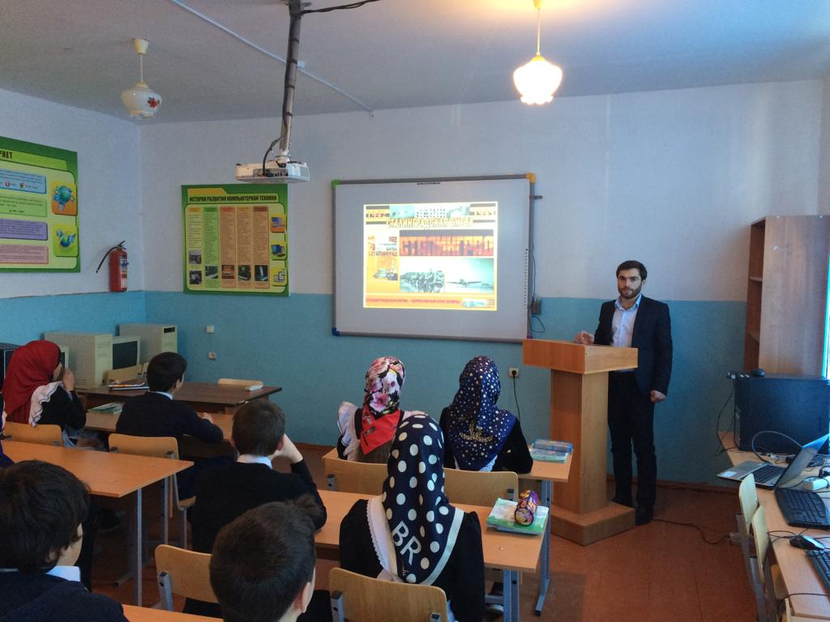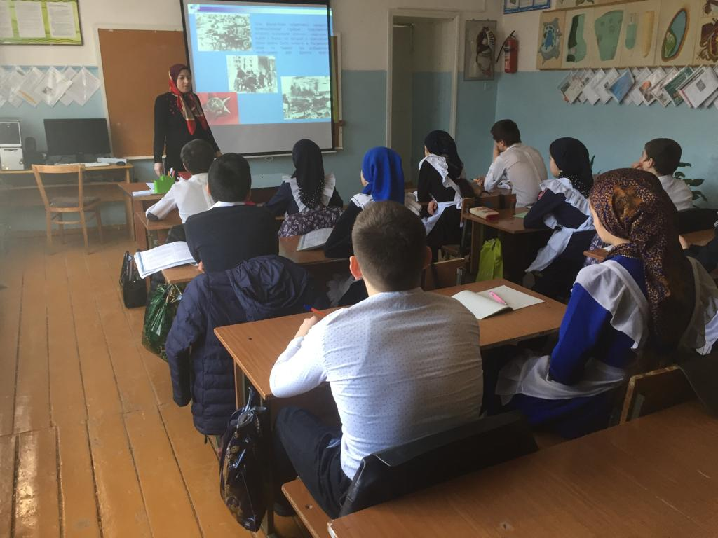

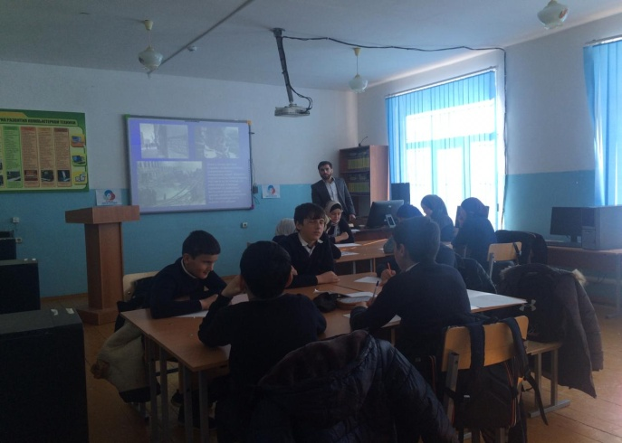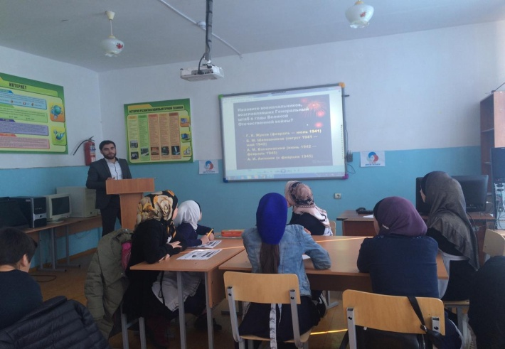

**Директор школы: Умавов Д.У**

**Зам директора по ВР: Ханбуев Э.А**